

Window Common Controls

Tujuan Instruksional Khusus:
Setelah mempelajari bab ini, mahasiswa diharapkan dapat menggunakan kontrol intrinsik Image dan Toolbar, mengenal nilai-nilai properti kontrol intrisik. Disamping itu juga mengenal fungsi apa saja yang ada pada kontrol intrinsik dan kejadian dari kontrol intrisik tersebut.

  - Kontrol-kontrol Intrinsik
Selain kontrol-kontrol intrisik yang dimiliki oleh Visual Basic, Aplikasi dalam lingkungan windows juga menggunakan secara luar Microsoft Windows Common Controls. Sebagai contoh, pada Windows Explorer terdapat kontrol Tree View pada bagian kiri dan kontrol ListView.
Microsoft Windows common controls menyediakan sejumlah kontrol diantaranya kontrol TreeView, ListView, ImageList, Toolbar, StatusBar, TabStrip, dan Slider. Untuk menambahkan kontrol-kontrol tersebut pada Toolbox ikut langkah berikut ini:
- Pilih menu Project – Components atau dengan menekan Ctrl – T. Maka akan ditampilkan Components Dialog box. Lihat gambar 15.1.
- Pilih Microsoft Windows Common Control 6.0 pada ListBox.
- Click Ok. Maka Kontrol Dialog Box akan ditampilkan pada ToolBox seperti terlihat pada gambar 15.2.
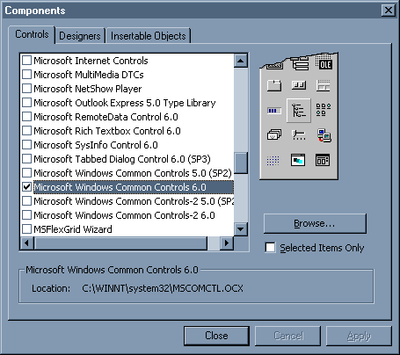
Gambar 15.1 Component Dialog Box

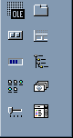
Gambar 15.2 Toolbox setelah ditambah.

  - Kontrol ImageList ( )
Kontrol Image List merupakan kontainer dari sejumah gambar atau icon. Pada umumnya kontrol ini digunakan oleh kontrol lain seperti kontrol TreeView, ListView, TabStrip, dan Toolbar. Kontrol ini bersifat tidak terlihat (invisible) pada saat runtime.
Format objek image yang dapat disimpan dalam ImageList adalah bitmap (.bmp), icon(.ico), cursor(.cur), JPEG(.jpg), atau GIF(.gif).
Untuk menambahkan image pada saat design, lakukanlah langkah-langkah berikut:
- Letakkan Kontrol ImageList pada form dengan cara men-double click kontrol tersebut pada toolbox.
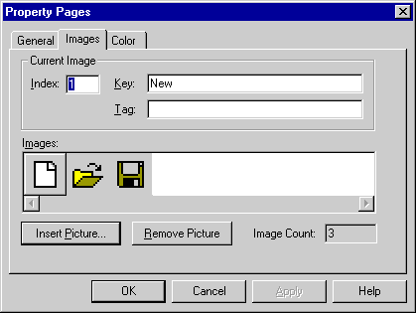
Gambar 15.3 Property Pages Dialog

- Right-click pada Kontrol tersebut, kemudian pilih Properties dari Pop-up menu.
- Kemudian pilih tab Image dan tekan tombol Insert Picture untuk memasukkan image baru atau menekan tombol Remove Picture untuk menghapus image yang telah dimasukkan.
- Click Ok jika sudah selesai.
Untuk mengubah ukuran image-image yang dimasukkan dapat menggunakan tab general pada property page. Ukuran-ukuran yang disediankan adalah 16 x 16, 32 x 32, 48 x 48, atau custom jika diinginkan ukuran tertentu.

  - Kontrol Toolbar ( )
Toolbar merupakan kontrol yang berisi sejumlah tombol, diletakkan pada bagian atas dalam sebuah aplikasi windows. Pada umumnya Toolbar digunakan untuk melakukan operasi yang sudah ada pada sebuah menu.

Menambahkan Toolbar
Untuk menambahkan tombol pada saat design ikuti langkah-langkah berikut :
- Letakkan kontrol Toolbar pada form dengan cara melakukan double click pada kontrol tersebut pada toolbox.

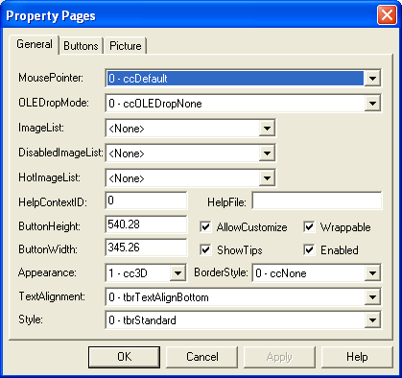
Gambar 15.4 Property Page (Tab General)

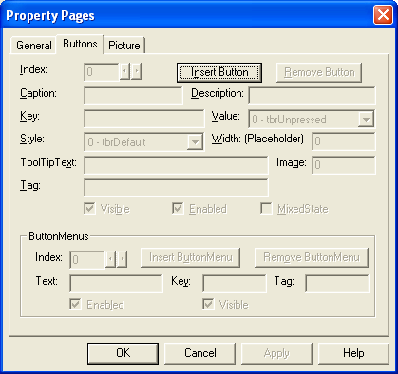
Gambar 15.5 Property Page (Tab Buttons)
- Right-click pada kontrol tersebut, kemudian pilih Properties dari menu Pop-up.
- Kemudian pilih tab Buttons dan tekan Tombol Insert buttons untuk memasukkan tombol baru pada toolbar atau menekan tombol Remove Button untuk menhapus tombol yang telah dimasukkan.
- Click Ok jika sudah selesai.

General Properties
Tadi telah dipelajari cara menambahkan sebuah tombol pada toolbar, berikut ini akan dijelaskan properti yang terdapat pada tab General pada Properti Pages. Pada General Properties terdapat sejumlah item diantaranya sebagai berikut:
- ImageList, DisableImageList, dan HotImageList – mangacu pada kontrol imagelist yang akan digunakan untuk memberikan image pada tombol toolbar. Sebagai contoh jika ingin membuat toolbar dimana tombol menampilkan image dengan warna hitam putih dan pada saat tombol tersebut terpilih maka akan ditampilkan image yang penuh warna maka image hitam putih (digunakan jika tombol memiliki Style tbrCheck).
- AllowCustomize – menunjukkan apakah toolbar dapat dikustomisasi pada saat run – time.
- ShowTips – menunjukkan apakah tip ditampilkan.
- Button Width & Button Heigth – digunakan untuk menetapkan ukuran default dari tombol.
- Style – merupakan properti yang terdapat pada VB 6 digunakan untuk memodifikasi bentuk dari tombol apakah datar (1 - tbrFlat) atau timbul (0 - tbrStandart).
- TextAlignment – digunakan untuk menentukkan alignment dari text yang akan ditampilkan.

Button Properties
Selain tab General, terdapat tab lain yang juga sangat penting yaitu tab Button. Selain digunakan untuk menambahkan tombol atau menghapus tombol yang sudah dipelajari pada bagian atas. Pada tab tersebut juga terdapat properti-properti lain yang berkaitan dengan tombol. Properti-properti tersebut antara lain sebagai berikut :
- Index – menyatakan posisi tombol pada toolbar.
- Caption – text yang ditampilkan pada tombol.
- Tag, Key, Description – bersifat optional digunakan untuk menambahkan kemampuan readability saat memrogram.
- ToolTipeText – ditampilkan jika properti ShowTip bersifat true. Properti ini menunjukkan text yang ditampilkan pada saat tooltip muncul.
- ImageIndex – menunjukkan index image pada kontrol ImageList yang digunakan pada tombol yang bersangkutan.
- Style – digunakan untuk memberikan efek pada penampilan tombol. Properti ini dapat bernilai:
  - 0-tbrDefault (tombol normal yang bertingkah laku seperti tombol tekan).
  - 1-tbrCheck (tombol yang tetap tetap dibawah ketika ditekan, hampir seperti kontrol chekck box).
  - 2-tbrButtonGroup (Tombol bagian dari sebuah grup dimana hanya ada satu item saja yang dapat dipilih, seperti kontrol OptionButton).
  - 3-tbrSeparator (Digunakan sebagai pembatas).
  - 4-tbrPlaceholder (Separator yang ukurannya tergantung dari properti Width, Slyle ini digunakan untuk menciptakan ruangan untuk kontrol lain untuk diletakan pada toolbar).
  - 5-tbrDropDown (Tombol dengan panah bawah disampingnya, yang digunakan untuk menampilkan menu drop-down ketika diklik).

Jika Properti Style bernilai 5 – tbrDropDown, maka dapat ditambahkan satu atau lebih object Button Menu pada tombol ini. Setiap ButtonMenu mempunyai properti Text, Key, Tag. Namun ButtonMenu hanya tidak dapat berisi gambar (image) (hanya text saja). Hal ini merupakan keterbatasan dibanding dengan Kontrol Toolbar itu sendiri. Berikut gambar dari Tombol yang memiliki properti Style 5 – tbrDropDown.

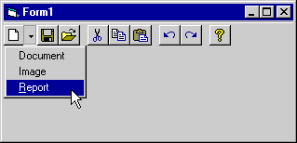
Gambar 15.6 Tampilan aplikasi dengan Toolbar

Mendapatkan Events dari User
Ketika seorang user meng-click pada sebuah button pada toolbar, maka ButtonClick pada Toolbar akan dibangkitkan. Sehingga mudah untuk melakukan eksekusi sejumlah kode seperti contoh dibawah ini:
Private Sub Toolbar1_ButtonClick(ByVal Button As _
MSComCtlLib.Button)
Select Case Button.Key
Case "New"
Call mnuFileNew_Click
Case "Save"
Call mnuFileSave_Click
' And so on.
End Select
End Sub

Pada Visual Basic 6 terdapat tambahan events yang berkaitan dengan drop-down menus yaitu ButtonDropDown Events.Events ini dibangkitakan ketika user membuka Drop- down Menu. Dengan menggunakan events ini, menu tersebut dapat dimodifikasi sesuai dengan keinginan seperti melakukan setting Visible atau Enable.
Contoh:

Private Sub Toolbar1_ButtonDropDown(ByVal Button As _
MSComctlLib.Button)
' Make the "Open | Image" command unavailable if necessary.
If Button.Caption = "Open" Then
Button.ButtonMenus("Image").Enabled = ImagesAreEnabled
End If
End Sub

Sedangkan Events ButtonMenuClick dibangkitkan pada saat seorang user memilih salah satu dari drop- down menu:
Private Sub Toolbar1_ButtonMenuClick(ByVal _
ButtonMenu As MSComctlLib.ButtonMenu)
Select Case ButtonMenu.Key
Case "Document"
Call mnuFileNewDocument
Case "Image"
Call mnuFileNewImage
End Select
End Sub

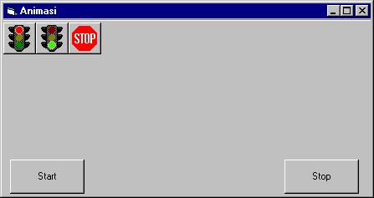
Gambar 15.7 Aplikasi Animasi

  - Contoh
Aplikasi animasi pada pertemuan lalu akan dimodifikasi agar tampil seperti pada gambar 15.7 dengan cara menambahkan sebuah kontrol image dan Toolbar.
Langkah – langkah
- Tambahkan komponen dengan menekan Ctrl-T kemudian pilih Microsoft Windows Commmon Controls 6.0.
- Tambahkan pada form sebuah Kontrol Toolbar dan sebuah Kontrol animasi seperti pada gambar 15.8
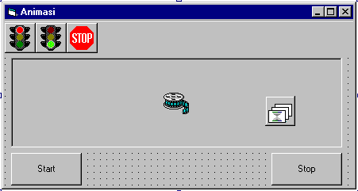
Gambar 14.8 Aplikasi Animasi saat Design Time

- Tambahkan icon pada ImageList dari subfolder \Graphics\Icons\Traffic.
- Right-click pada kontrol tersebut, kemudian pilih Properties dari Pop-up menu.
- Kemudian pilih tab Image dan tekan tombol Insert Picture untuk memasukkan image baru. File yang dimasukkan antara lain: trffc10c.ico, trffc10a.ico, dan trffc14.ico. (lihat gambar 15.8). Jika terjadi kesalahan dalam memasukkan image tersebut, dapat digunakan tombol Remove Picture untuk menghapus image yang telah dimasukkan.
- Click Ok jika sudah selesai.
- Selajutnya Tambahkan kode berikut ini:

Private Sub cmdStart_Click()
Animation1.Open "C:\Program Files\Microsoft" & _
"Visual Studio\Common\Graphics\Videos\" & _
"Filecopy.avi"
Animation1.Play
End Sub

Private Sub cmdStop_Click()
Animation1.Stop
Animation1.Close
End Sub

Private Sub Toolbar1_ButtonClick(ByVal Button As _
MSComctlLib.Button)
Select Case Button.Index
Case 1:
Animasi.Open "C:\Program Files\Microsoft" & _
" Visual Studio\Common\Graphics\" & _
"Videos\Filecopy.avi"
Animasi.Play
Case 2:
Animasi.Stop
Animasi.Close
Case 3:
End
End Select
End Sub

- Jalankan aplikasi dengan menekan F5.

  - Latihan
Modifikasi latihan pertemuan lalu akan dimodifikasi agar tampil seperti pada gambar 15.9 dengan cara menambahkan sebuah kontrol image dan Toolbar.
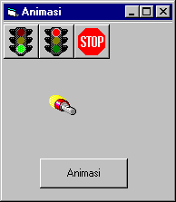
Gambar 15.9 Aplikasi Animasi yang dimodifikasi
Catatan:
Catatan:

